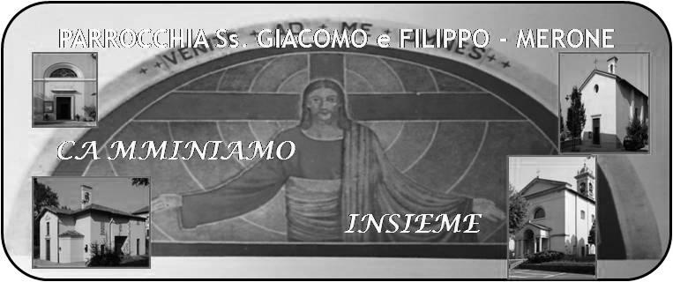
CALENDARIO LITURGICO SETTIMANALE

Dal 25 novembre al 2 dicembre 2018
SAB. 24  feria | 16.00  17.00  18.00 | S. Confessioni  Fam. Sgroi Gregorio, Mauri Ernestino e fam. Mauri
DOM. 25  II settimana di Avvento | 7.30  8.30  10.30  17.30  18.00 | Fam. Fusi  a S. Caterina Tina, Piero, Leonarda, Paolo  PRO POPULO  Canto del Vespero  Fam. Pirovano e Orio
LUN. 26  Beata Enrichetta Alfieri | 8.00  18.00 | a S. Caterina:  Donato Carlotta
MAR.27  feria | 8.30  18.00 | A S. Francesco  Angela e Piero Ripamonti, fam. Gormoldi
MER. 28  s. Giovanni di Dio | 8.30  18.00 | Anita, Colombina, Battista, Dante  A S. Francesco
GIO. 29  feria | 16.00  18.00 | Alla residenza Anziani:  a S. Caterina fam. Anzani
VEN.30  S. Andrea | 8.30  18.00 | Sr. Luisa, sr. Marisa  Parravicini Giuseppe
SAB. 1  feria | 7.00  16.00  17.00  18.00 | S: MESSA A POMPEI  S. Confessioni  Luigi e Zietta  Vincenza, Chantal Bartolini, Pinuccia, Angela, Nicola di Caterina
DOM. 2  III settimana di Avvento | 7.30  8.30  10.30  17.30  18.00 | Rigamonti Mario, Riva Luigia  a S. Caterina Mario Ciceri  Morena, Alba, Domenico  Canto del Vespero  PRO POPULO, Int. Off.

CONTATTI:
Don Marco :031650103 - 3334997133
Don Piero : 031696734 – 3392643705
Oratorio : 031650145
E. Mail: segreteriaparrocchiale@alice.it
via A. Appiani 24, 22046 Merone
Sito: www.parrocchiadimerone.it

25 novembre 2018 Anno VII, n° 283

II DOMENICA DI AVVENTO
Is 19,18-24; Il Signore manderà loro un salvatore che li libererà
Sal 86; Popoli tutti, lodate il Signore!
Ef 3,8-13; Vi prego quindi di non perdervi d’animo
Mc 1,1-8; Preparate la via del Signore

Preparate la via…
Queste parole caratterizzano il vangelo di questa domenica. Preparate la via del Signore. Preparate la strada per accogliere Gesù nella vostra vita, nelle vostre case, nei vostri cuori. Sorge spontanea però una domanda. Come mai la strada non è già pronta? Eppure tutti gli anni ci viene ribadito che dobbiamo preparare. Io credo che spesso rischiamo di percorrere strade anche buone ma che sono parallele alla strada che ci indica Gesù e che non si incontrano mai con la sua. Facciamo tante cose che reputiamo buone, ci comportiamo in modo autentico, viviamo cercando di essere il più onesti possibile ma l’orizzonte di Dio è lontano da noi. Facciamo tutto per una sorta di morale civile che ci caratterizza. Forse dovremmo cominciare a fare tutto PER IL SIGNORE, perché cosi ci ha insegnato lui, ricordandoci che ogni nostra azione prende un tono diverso se vissuta alla luce della venuta di Gesù. Allora prepariamo davvero la via, la via su cui camminare anzitutto noi, la via del Signore nella quale camminare sicuri verso il paradiso. Don Marco

VITA DI COMUNITÀ

- Cominciando le benedizioni delle Famiglie nella nostra parrocchia verrà celebrata la S. Messa anche la mattina con il seguente calendario:
Lunedì : ore 8.00 s. Caterina ore 18.00 in Parrocchia
Martedì : ore 8.30 s. Francesco ore 18.00 in Parrocchia
Mercoledì : ore 8,30 in Parrocchia ore 18.00 s. Francesco
Giovedì: ore 16.00 R. Anziani ore 18.00 s. Caterina
Venerdì: ore 8.30 in Parrocchia ore 18.00 in Parrocchia
È possibile inserire intenzioni per le sante Messe comunicandolo a don Piero e don Marco

- Lunedì 26 ore 21.00 riunione organizzativa per il presepe vivente, sono invitati tutti coloro che vogliono collaborare
- Mercoledì 28 ore 21.15 riunione dei genitori dei ragazzi di V elementare
- Venerdì 30 ore 20.45 Consiglio Pastorale decanale
- Sabato 1 dicembre è il primo sabato del mese. Alle ore 7.00 nella chiesa di Pompei rosario e santa messa. Al termine della messa affideremo ancora la nostra comunità alla protezione materna della beata Vergine
- Domenica 2 dicembre ore 17.30 ritiro di avvento per gli adolescenti
- Il giorno 8 dicembre festeggiando l’Immacolata concezione, tradizionale giornata insieme in oratorio con la Messa, i mercatini e il pranzo insieme. Prenotazioni al bar .

Da sabato 17 novembre ricominciamo la raccolta dei generi alimentari per sostenere le opere di carità della caritas parrocchiale ( scatolame, pasta, riso, olio, sale, zucchero…) un grazie sincero a chi vorrà collaborare in questa iniziativa.

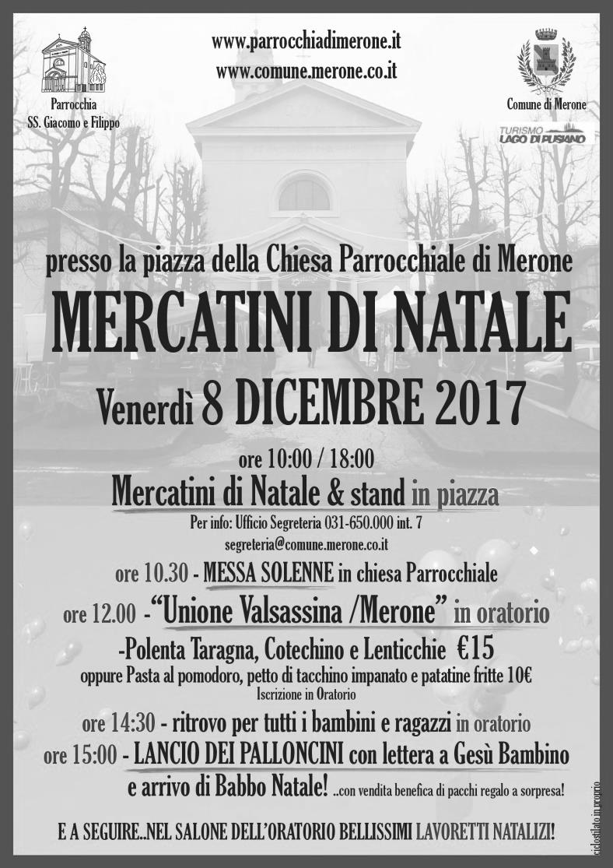

Sabato 8 Dicembre 2018

